Nyílt levél a „legnagyobb magyarnak”, gróf Széchenyi Istvánnak
Tisztelt Gróf Úr!

Ön a magyar reformkor kiemelkedő egyénisége; a „Haza és haladás” Kölcseytől átvett gondolatának jeles képviselője!
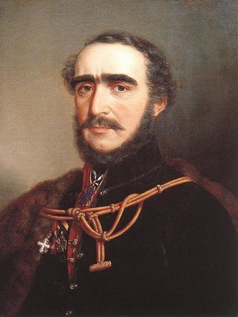
Önnek éppolyan fontos a nemzeti függetlenség ügye, mint a Katona József által leírt, XIII. században játszódó dráma tragikus magyar szereplőinek. A magyarság léte, megmaradása mindig is fontos kérdés volt, nemcsak a történelmi múltban, hanem a reformkor hajnalán is. Gondoljon csak a saját közszerepléseire! A reformkori országgyűlések parázs vitáira, a haladók és a maradiak összecsapásaira! Az idegenek és a főnemesség harmonikusan élnek egymás mellett?A jobbágyok, az alattvalók (sajnos nálunk még élő dolog a XIX. század első feléig) anyagi és jogi biztonságban élnek?
Kérem, fontolja meg! Így van ez? Miért lenne ez a mű, az Ön szavait idézve: „rossz, veszedelmes tendencia”?
Katona József művét sokáig a cenzúra miatt nem mutatták be. Először csak könyv formájában engedélyezték, később pedig egy kassai ősbemutatóra is sor kerülhetett. A cenzor hivatalos indoklása szerint azért a tiltás, mert „Bánk nagysága elhomályosítja a királyi házét”. Félelem lapul az indoklás mögött, miszerint a műben szereplő uralkodógyilkosság a Habsburg- és királyságellenes mozgalmak politikai támogatására lenne jó?
Tudjuk, hogy ez a mű rendkívül sokrétű: politikai és magánéleti konfliktusokat fon össze, lelkiismereti válságokat jelenít meg. A színpadi történések középpontjában az élősködő idegen hatalom áll, vele szemben pedig a különböző magatartásformák. A politika és az etika törvényei állnak szemben egymással, a hazafiság változatai szembesülnek, kötelességek és felelősségek ütköznek több szinten. Bánk bán értékvilágának a csúcsán a becsület áll közemberként és magánemberként egyaránt. „Nincs a teremtésben vesztes, csak én”- mondja. Magasrendű, a reformkori politikai törekvések felé is mutató, gazdag eszményvilágot igyekszik szolgálni, amely sokszor gátolja őt a reális helyzetértékelésben. „Mennyben lakó szentséges atyám! Ide mindentudásod égi cseppjeit!”
Különös az ő sorsának alakulása. A tragikus végkifejlet után nem a „nagyszerű halál” az osztályrésze, hanem az összeomlás, a súlyos terhekkel megnehezült, értelmetlenné vált, elviselhetetlen élet.
Helyzetét az érdekegyesítő politika oldaná meg. Ez a mű azt mutatja, hogy olyan nemzeti egységre lenne szükség, amelyben a személyes méltóság is sérthetetlen.
A sors különös paradoxonaként a jövőből írok Önnek a múltba. Amitől félt, amit veszedelmesnek tartott, történelmünk során többször is megtörtént; beigazolódott, hogy létjogosultsága van.
Kérem, hogy ízlelgesse, olvassa, értelmezze Katona szavait! Nézze meg többször is a színházban, ha lehetősége van rá!
Kortársai is fokozatosan megszerették ezt a művet. Erkel Ferenc operát is írt belőle.
A hálás utókor nemcsak Katona József drámáját tiszteli és érti, hanem az Ön munkálkodását is nagyra becsüli. Mi így emlegetjük Önt: „a legnagyobb magyar.”
Tisztelettel:
A Hálás Utókor

